CURSO FIC
SELF LEARNING: Estratégias para desenvolver o aprendizado de língua inglesa de forma autônoma.

- Self-study
- Sites
- Appliances
- Videos
- Songs
- Games
- Grammar
- Reading
- Writing
- Speaking

How to learn English through sites
- About eLearning

eLearning is an education system that primarily utilizes technology to transfer skills and knowledge. You might also notice eLearning being referred to as online learning, web-based learning, or distance learning. It enables learners to advance their knowledge anytime, anywhere, allowing for more flexibility and consistency. eLearning can include virtual education, social media, digital collaboration, computer-based curriculum, mobile performance support, and the list goes on.
At its best, eLearning is a great way for learners to learn at their own pace, processing material without being held back or hurried by peers. At its worst, however, eLearning can be torturous, with seemingly endless PowerPoints slides, that can make eLearning seem downright ugly.
https://www.kdplatform.com/elearning-good-bad-ugly/

- Differences between eLearning and MLearning
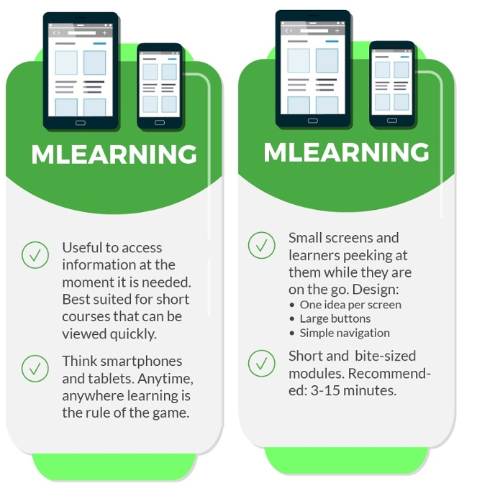
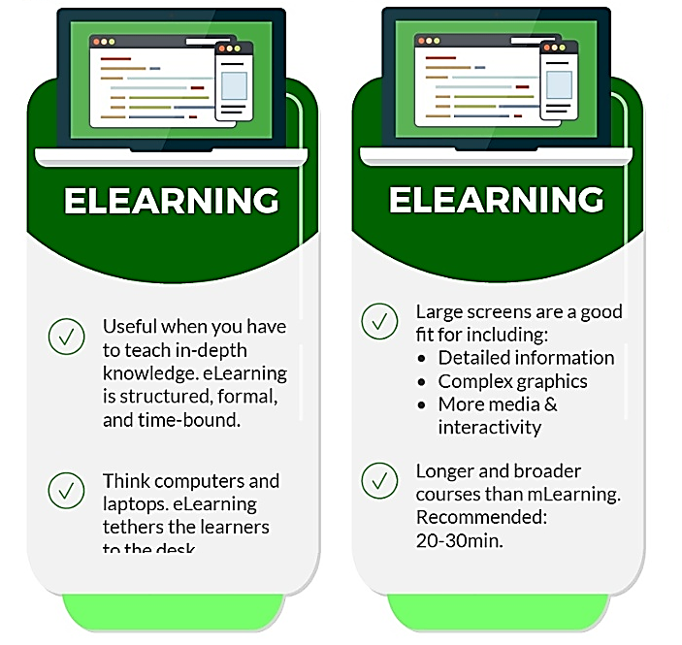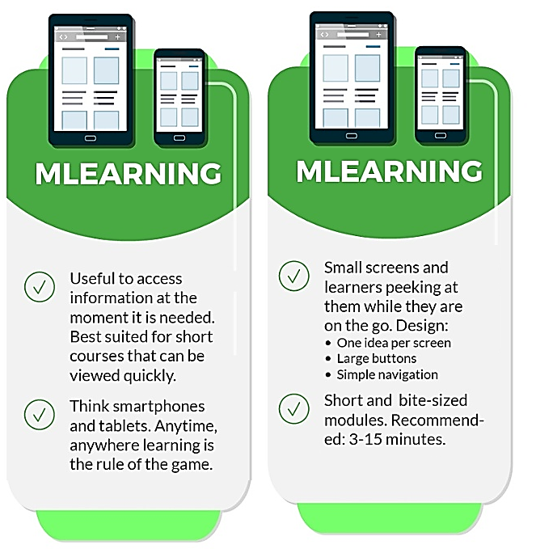

- Sites
- O Busuu é a primeira opção da nossa lista. Além do inglês, o serviço dá acesso a outros 11 idiomas. Há versões pagas e gratuitas.
- O Duolingo é certamente a ferramenta para aprender idiomas online mais conhecida que existe no Brasil. Praticamente tudo que é oferecido é gratuito, mas você pode comprar certos itens para evoluir mais depressa.
- A ideia do Forvo é servir como um dicionário de pronúncia. Assim, além do inglês, você pode tentar se aperfeiçoar em mais de 200 idiomas. Para acessar basta fazer um cadastro no site ou baixar o aplicativo. Você pode avaliar a pronúncia de outros usuários e ter a sua pronúncia avaliada por eles.
- O Memrise é bastante similar ao Busuu, tanto na usabilidade quanto no formato que mistura aulas gratuitas até certo ponto e uma versão paga para quem quiser se aprofundar no idioma. A diversão é o ponto forte do app, que permite que o usuário assista a vídeos ou ouça áudios de forma a fixar o conteúdo explicado durante as lições.
- O My English Online é um serviço que foi criado pelo Ministério da Educação através do programa Idioma Sem Fronteiras (IsF). Além das aulas de inglês gratuitas, há atividades interativas para ajudar a fixar melhor o conteúdo.
- Uma das plataformas mais completas de vídeos de todos os tipos o youtube virou uma sensação no que diz respeito ao aprendizado de línguas, principalmente o inglês. Todos os dias com um vídeo novo sobre dicas de todas os tipos: vocabulário, gramática, leitura, escrita, etc. este site sozinho fará sua fluência aumentar bastante se você pesquisar bem.
- Mesmo que você não encontre nenhuma outra opção você irá ter na agendaweb tudo o que você precisa para aprimorar seu inglês. Este site é um dos mais completos para o aprendizado de língua inglesa: gramática, leitura, escrita, exercícios de vocabulário, vídeo aulas, histórias, listening, etc.

